TUGAS PERTEMUAN 5
Nama : Faris Jidan Sabilillah
Npm : 252310061
Kelas : TI-25 PA1

Link Github : https://github.com/farisjidan11-stack/FARIS-JIDAN-SABILILLAH-.git

Screenshoot :
Tugas 1
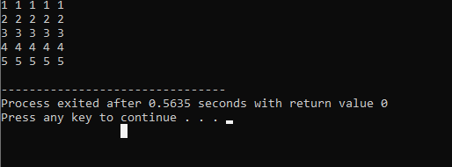

Tugas 2 menentukan bilangan prima atau bukan
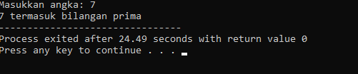

Tugas 3
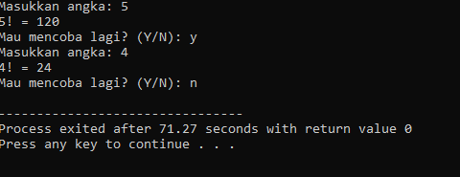

Tugas 4
